বৈদ্যুতিক প্রকৌশল সিরিজ

সার্কিট ব্রেকার
সম্পূর্ণ প্রফেশনাল গাইড
হাউজ ওয়্যারিং |  | জেনারেল ইলেকট্রিশিয়ান |  | ইন্ডাস্ট্রিয়াল ইলেকট্রিক কন্ট্রোল
পরিচিতি · গঠন ও কাজের নীতি · সকল প্রকারভেদ · ট্রিপ কার্ভ · ক্যালকুলেশন ও সাইজিং · ডায়াগ্রামসহ বাস্তব উদাহরণ · নিরাপত্তা
এই গাইডে রয়েছে: MCB · MCCB · ACB · RCCB · RCBO · MPCB · VCB · SF₆ · DC সার্কিট ব্রেকার — সম্পূর্ণ ব্যাখ্যা, ডায়াগ্রাম ও বাস্তব ক্যালকুলেশন।

IEC স্ট্যান্ডার্ড অনুযায়ী · বাংলাদেশের প্রচলিত ২২০V / ৪১৫V, ৫০Hz সিস্টেমের জন্য

সূচিপত্র
১. সার্কিট ব্রেকারের পরিচিতি | ৬. ক্যালকুলেশন — সূত্র ও উদাহরণ
২. গঠন ও কাজের নীতি | ৭. হাউজ ওয়্যারিং — নির্বাচন ও ডায়াগ্রাম
৩. সার্কিট ব্রেকারের সকল প্রকারভেদ | ৮. জেনারেল ইলেকট্রিশিয়ান — চেকলিস্ট
৪. ট্রিপ কার্ভ (B, C, D, K, Z) | ৯. ইন্ডাস্ট্রিয়াল ইলেকট্রিক কন্ট্রোল
৫. পোল অনুযায়ী শ্রেণিবিভাগ | ১০. DC সার্কিট ব্রেকার
১১. রক্ষণাবেক্ষণ ও নিরাপত্তা

১. সার্কিট ব্রেকারের পরিচিতি
সার্কিট ব্রেকার (Circuit Breaker) একটি স্বয়ংক্রিয় বৈদ্যুতিক সুইচিং ডিভাইস, যা ওভারলোড (Overload) বা শর্ট সার্কিট (Short Circuit) হলে নিজে থেকেই সার্কিট বিচ্ছিন্ন করে দেয়। ফিউজের মতো এটি একবার ব্যবহারে নষ্ট হয় না — ত্রুটি সারিয়ে আবার ON করলেই সার্কিট চালু হয়ে যায়।
সার্কিট ব্রেকারের প্রধান তিনটি কাজ —
ওভারলোড সুরক্ষা  রেটেড কারেন্টের বেশি লোড দীর্ঘক্ষণ চললে তার গরম হয়ে আগুন লাগার আগেই ব্রেকার ট্রিপ করে। |  | শর্ট সার্কিট সুরক্ষা  ফেজ-নিউট্রাল বা ফেজ-ফেজ সরাসরি সংযোগে বিশাল কারেন্ট প্রবাহিত হলে মিলিসেকেন্ডে বিচ্ছিন্ন করে। |  | আইসোলেশন / সুইচিং  মেরামত বা রক্ষণাবেক্ষণের সময় ম্যানুয়ালি সার্কিট নিরাপদে বিচ্ছিন্ন রাখার ব্যবস্থা।

ফিউজ বনাম সার্কিট ব্রেকার
বিষয় | ফিউজ | সার্কিট ব্রেকার
পুনঃব্যবহার | একবার পুড়লে বদলাতে হয় | রিসেট করে বারবার ব্যবহারযোগ্য
কাজের নীতি | তার গলে গিয়ে সার্কিট ভাঙে | থার্মাল + ম্যাগনেটিক মেকানিজম
সুইচ হিসেবে ব্যবহার | সম্ভব নয় | ON/OFF সুইচ হিসেবেও চলে
তিন ফেজ একসাথে বিচ্ছিন্ন | একটি ফেজ পুড়লে বাকিগুলো চালু থাকে (সিঙ্গেল ফেজিং ঝুঁকি) | TP ব্রেকারে তিন ফেজ একসাথে ট্রিপ করে
দাম | সস্তা | তুলনামূলক বেশি, কিন্তু দীর্ঘমেয়াদে সাশ্রয়ী

২. গঠন ও কাজের নীতি
একটি MCB-এর ভেতরে দুটি আলাদা ট্রিপিং ব্যবস্থা পাশাপাশি কাজ করে — থার্মাল (বাইমেটালিক স্ট্রিপ) ও ম্যাগনেটিক (সোলেনয়েড কয়েল)।
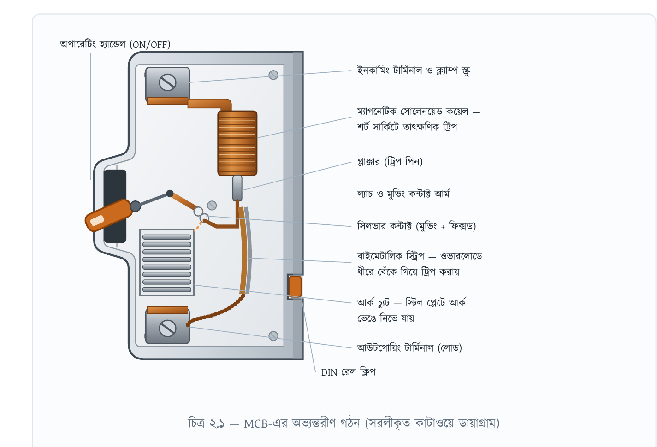

থার্মাল ট্রিপ (ওভারলোড)
রেটেড কারেন্টের চেয়ে বেশি কারেন্ট (যেমন 1.3–2 গুণ) প্রবাহিত হলে বাইমেটালিক স্ট্রিপ গরম হয়ে ধীরে ধীরে বেঁকে যায় এবং ল্যাচ ছেড়ে দিয়ে ব্রেকার ট্রিপ করায়। ওভারলোড যত বেশি, ট্রিপ তত দ্রুত — একে বলে ইনভার্স টাইম ক্যারেক্টারিস্টিক।

ম্যাগনেটিক ট্রিপ (শর্ট সার্কিট)
শর্ট সার্কিটে কারেন্ট রেটেডের 5–10 গুণ বা তারও বেশি হয়ে যায়। সোলেনয়েড কয়েলে তৈরি শক্তিশালী চুম্বকক্ষেত্র প্লাঞ্জারকে টেনে মুহূর্তেই (10 মিলিসেকেন্ডের কমে) কন্টাক্ট খুলে দেয়।

আর্ক নেভানো
কন্টাক্ট খোলার মুহূর্তে বিদ্যুৎ স্ফুলিঙ্গ (Arc) তৈরি হয়। আর্ক চুটের ধাতব প্লেটগুলো আর্ককে ছোট ছোট ভাগে ভেঙে ঠান্ডা করে নিভিয়ে দেয়। বড় ব্রেকারে আর্ক নেভানোর মাধ্যম অনুযায়ীই নাম হয় — এয়ার, অয়েল, ভ্যাকুয়াম বা SF₆ গ্যাস।

৩. সার্কিট ব্রেকারের সকল প্রকারভেদ
ইন্ডাস্ট্রিতে সার্কিট ব্রেকারকে প্রধানত ভোল্টেজ লেভেল অনুযায়ী ভাগ করা হয় — লো ভোল্টেজ (LV, 1kV পর্যন্ত), মিডিয়াম ভোল্টেজ (MV, 1–36kV) ও হাই ভোল্টেজ (HV, 36kV-এর বেশি)। তবে ব্যবহারিক কাজে একই ব্রেকারকে আরও কয়েকটি ভিত্তিতেও শ্রেণিবদ্ধ করা হয় —
শ্রেণিবিভাগের ভিত্তি | ক্যাটাগরি
ভোল্টেজ লেভেল | লো ভোল্টেজ (LV) · মিডিয়াম ভোল্টেজ (MV) · হাই ভোল্টেজ (HV)
আর্ক নেভানোর মাধ্যম | এয়ার · অয়েল (OCB) · ভ্যাকুয়াম (VCB) · SF₆ গ্যাস · এয়ার ব্লাস্ট
নির্মাণ / গঠন | মিনিয়েচার (MCB) · মোল্ডেড কেস (MCCB) · এয়ার (ACB)
পোল সংখ্যা | SP · SPN · DP · TP · TPN · 4P (বিস্তারিত অধ্যায় ৫)
সুরক্ষার ধরন | ওভারলোড+শর্ট (MCB/MCCB) · লিকেজ (RCCB/ELCB) · সমন্বিত (RCBO) · মোটর (MPCB)
কারেন্ট টাইপ | AC সার্কিট ব্রেকার · DC সার্কিট ব্রেকার (সোলার/ব্যাটারি/UPS)
মাউন্টিং | DIN রেল · প্লাগ-ইন · বোল্ট-অন · ড্রয়আউট / উইথড্রয়েবল
ট্রিপ কার্ভ | B · C · D · K · Z (বিস্তারিত অধ্যায় ৪)
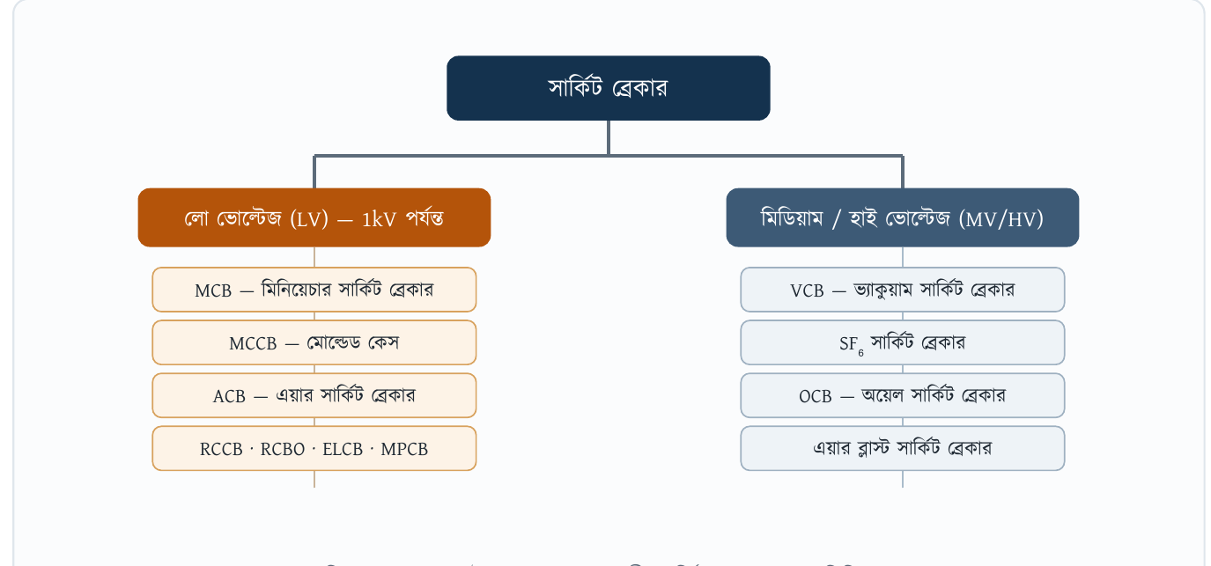

৩.১ লো ভোল্টেজ ব্রেকার — বিস্তারিত
ব্রেকার | রেটিং রেঞ্জ | ব্রেকিং ক্যাপাসিটি | ব্যবহার ও বৈশিষ্ট্য
MCB | 0.5–125A  240/415V | 6–10 kA | বাসাবাড়ি ও অফিসের ফাইনাল সার্কিট — লাইট, ফ্যান, সকেট, এসি। ট্রিপ সেটিং ফিক্সড। স্ট্যান্ডার্ড: IEC 60898।
MCCB | 16–1600A  415/690V | 10–100 kA | বিল্ডিং মেইন, সাব-মেইন, বড় মোটর ও ফিডার সুরক্ষা। অনেক মডেলে থার্মাল/ম্যাগনেটিক সেটিং অ্যাডজাস্টেবল। স্ট্যান্ডার্ড: IEC 60947-2।
ACB | 630–6300A  415/690V | 50–150 kA | সাবস্টেশন LT প্যানেলের মেইন ইনকামার, জেনারেটর ব্রেকার। মাইক্রো-প্রসেসর রিলিজে Ir, Isd, Ii, Ig সেটিং। ড্রয়আউট টাইপ — মেইনটেন্যান্সে খুলে আনা যায়।
RCCB | 25–100A  সেনসিটিভিটি  30/100/300mA | — | লিকেজ/আর্থ ফল্ট সুরক্ষা — মানুষকে বৈদ্যুতিক শক থেকে বাঁচায় (30mA)। ওভারলোড সুরক্ষা দেয় না, তাই সাথে MCB লাগে।
RCBO | 6–63A  30/100mA | 6–10 kA | MCB + RCCB একসাথে — এক ডিভাইসেই ওভারলোড, শর্ট সার্কিট ও লিকেজ সুরক্ষা। গিজার, ওয়াশিং মেশিনের সার্কিটে আদর্শ।
ELCB | ভোল্টেজ-অপারেটেড  (পুরনো প্রযুক্তি) | — | আর্থ তারের ভোল্টেজ শনাক্ত করে ট্রিপ করে। এখন অপ্রচলিত — নতুন কাজে RCCB/RCBO ব্যবহার করুন।
MPCB | 0.1–100A  অ্যাডজাস্টেবল রেঞ্জ | 15–100 kA | মোটর প্রোটেকশন সার্কিট ব্রেকার — ওভারলোড, শর্ট সার্কিট ও ফেজ-লস সুরক্ষা এক ডিভাইসে। মোটরের FLA অনুযায়ী ডায়াল সেট করা যায়।

৩.১ (ক) MCCB-র ইউটিলাইজেশন ক্যাটাগরি — Cat A ও Cat B (IEC 60947-2)
IEC 60947-2 অনুযায়ী MCCB (ও ACB) দুটি ইউটিলাইজেশন ক্যাটাগরিতে ভাগ — মূল পার্থক্য হলো শর্ট-টাইম উইথস্ট্যান্ড (Icw) ও সিলেক্টিভিটি আছে কি না।
বিষয় | ক্যাটাগরি A | ক্যাটাগরি B
শর্ট-টাইম ডিলে | নেই — ফল্টে তাৎক্ষণিক (ইনস্ট্যান্টেনিয়াস) ট্রিপ | আছে — ইচ্ছাকৃত সময়-বিলম্ব (Isd/Icw) দেওয়া যায়
Icw রেটিং | সংজ্ঞায়িত নয় | নির্দিষ্ট (0.05–1s পর্যন্ত ফল্ট সহ্য করে)
সিলেক্টিভিটি | শুধু কারেন্ট-বেসড (সীমিত) | টাইম-বেসড — পূর্ণ সিলেক্টিভিটি সম্ভব
সাধারণ ব্যবহার | ফাইনাল সার্কিট, ছোট ফিডার, ডাউনস্ট্রিম MCCB | মেইন ইনকামার, বড় ফিডার — যেখানে সিলেক্টিভিটি জরুরি
দাম / আকার | তুলনামূলক সস্তা ও ছোট | বেশি দামি, শক্তপোক্ত গঠন

সহজ কথায়: ফল্ট হলেই সাথে সাথে ট্রিপ করতে হবে — Cat A। আর ফল্টের কাছের ব্রেকারকে আগে ট্রিপের সুযোগ দিয়ে পুরো প্যানেল বাঁচাতে হবে (সিলেক্টিভিটি) — Cat B। ACB সাধারণত Cat B হয়।

৩.২ মিডিয়াম ও হাই ভোল্টেজ ব্রেকার — বিস্তারিত
ব্রেকার | আর্ক নেভানোর মাধ্যম | ভোল্টেজ রেঞ্জ | ব্যবহার ও বৈশিষ্ট্য
VCB | ভ্যাকুয়াম চেম্বার | 3.3–36 kV | ইন্ডাস্ট্রিয়াল সাবস্টেশনের HT প্যানেলে সবচেয়ে প্রচলিত (11kV/33kV)। মেইনটেন্যান্স-ফ্রি, দ্রুত আর্ক নেভায়, দীর্ঘ আয়ু।
SF₆ CB | সালফার হেক্সাফ্লোরাইড গ্যাস | 33–800 kV | গ্রিড সাবস্টেশন ও ট্রান্সমিশন লাইনে। চমৎকার ইনসুলেশন ক্ষমতা; তবে SF₆ শক্তিশালী গ্রিনহাউস গ্যাস — লিক মনিটরিং জরুরি।
OCB | ইনসুলেটিং অয়েল | 11–220 kV | পুরনো প্রযুক্তি (বাল্ক অয়েল / মিনিমাম অয়েল)। আগুনের ঝুঁকি ও তেল পরিবর্তনের ঝামেলার কারণে এখন VCB/SF₆ দিয়ে প্রতিস্থাপিত হচ্ছে।
এয়ার ব্লাস্ট CB | উচ্চচাপ সংকুচিত বাতাস | 132–400 kV | দ্রুত অপারেশন, ঘন ঘন সুইচিংয়ে ভালো; তবে কম্প্রেসার সিস্টেম লাগে ও শব্দ বেশি — নতুন স্থাপনায় কম ব্যবহৃত।
ACB (এয়ার ব্রেক) | স্বাভাবিক বায়ুচাপে আর্ক চুট | LV — 690V পর্যন্ত | LT প্যানেলের মেইন ব্রেকার — উপরের ৩.১ টেবিল দেখুন।

মনে রাখুন: DC সিস্টেমের (সোলার, ব্যাটারি ব্যাংক, UPS) জন্য আলাদা DC সার্কিট ব্রেকার লাগে — AC ব্রেকার DC আর্ক নেভাতে পারে না। সোলার সিস্টেমে পোলারিটি ও ভোল্টেজ রেটিং (যেমন 250/500/1000V DC) দেখে ব্রেকার নির্বাচন করুন।

৩.৩ RCCB কীভাবে কাজ করে
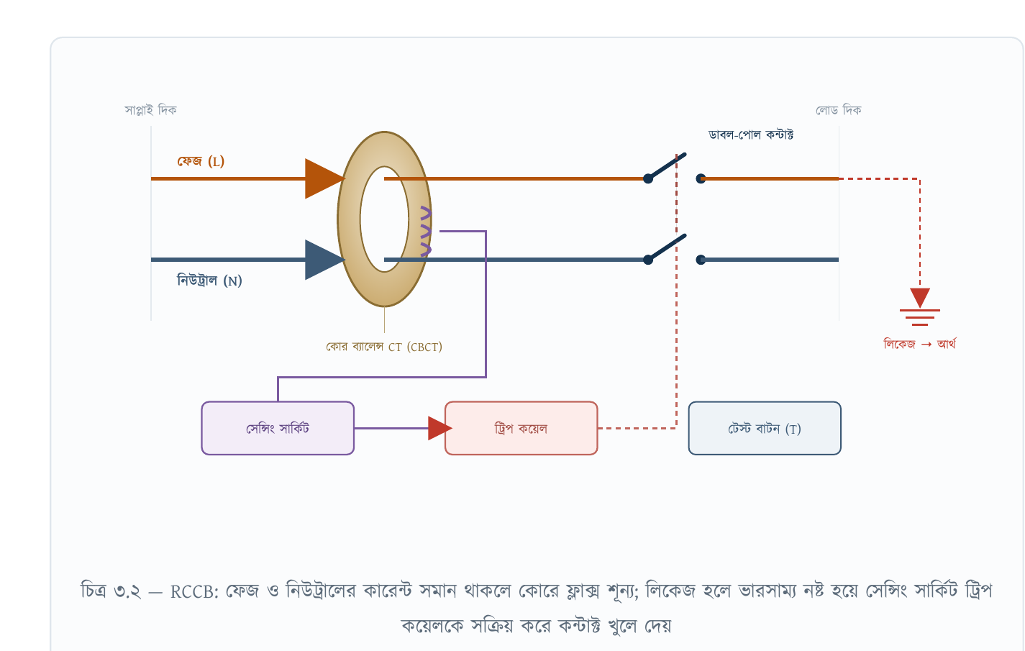
স্বাভাবিক অবস্থায় ফেজ দিয়ে যাওয়া ও নিউট্রাল দিয়ে ফেরা কারেন্ট সমান। শরীরে শক লাগলে বা ইনসুলেশন লিক করলে কিছু কারেন্ট আর্থ দিয়ে চলে যায় — এই পার্থক্য (Residual Current) 30mA ছাড়ালেই RCCB প্রায় 30 মিলিসেকেন্ডে ট্রিপ করে জীবন বাঁচায়।

৪. ট্রিপ কার্ভ (B, C, D, K, Z)
MCB-এর গায়ে লেখা C32 মানে — C কার্ভ, 32A রেটিং। কার্ভ বলে দেয় ম্যাগনেটিক ট্রিপ কত গুণ কারেন্টে হবে। ভুল কার্ভ নিলে হয় মোটর স্টার্টিংয়ে অকারণে ট্রিপ করবে, নয়তো ফল্টে দেরিতে ট্রিপ করবে।
কার্ভ | ম্যাগনেটিক ট্রিপ | ব্যবহার
B | 3–5 ×In | রেজিস্টিভ লোড — লাইটিং, হিটার, লম্বা ক্যাবল রান
C | 5–10 ×In | সাধারণ মিশ্র লোড — বাসাবাড়ি ও অফিসের স্ট্যান্ডার্ড, ছোট মোটর, এসি, ফ্রিজ
D | 10–20 ×In | উচ্চ ইনরাশ — ট্রান্সফরমার, বড় মোটর, ওয়েল্ডিং মেশিন
K | 8–12 ×In | মোটর সার্কিট — ইনরাশ সহ্য করে, ওভারলোডে সংবেদনশীল
Z | 2–3 ×In | অতি সংবেদনশীল ইলেকট্রনিক্স — সেমিকন্ডাক্টর, কন্ট্রোল সার্কিট
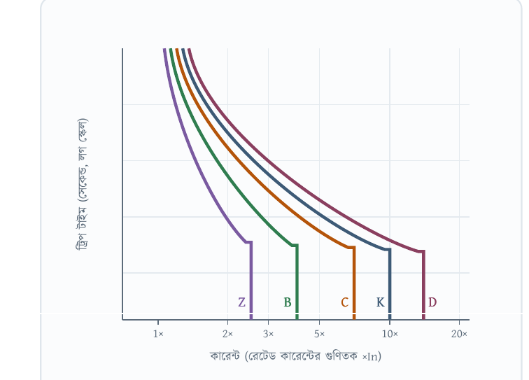
চিত্র ৪.১ — Z, B, C, K, D কার্ভের ম্যাগনেটিক ট্রিপ থ্রেশহোল্ডের তুলনা (মাল্টিপল ×In)

৫. পোল অনুযায়ী শ্রেণিবিভাগ
পোল | কী বিচ্ছিন্ন করে | ব্যবহার
SP | শুধু ফেজ (L) | সিঙ্গেল ফেজ ব্রাঞ্চ সার্কিট — লাইট, ফ্যান, সকেট
SPN | ফেজ ট্রিপ হয়, নিউট্রাল শুধু সুইচ হয় | সিঙ্গেল ফেজ সার্কিট যেখানে নিউট্রাল আইসোলেশনও দরকার
DP | ফেজ + নিউট্রাল দুটোই | সিঙ্গেল ফেজ মেইন ইনকামার — বাসার মেইন সুইচ
TP | তিন ফেজ (R, Y, B) | থ্রি-ফেজ মোটর ও মেশিন
TPN | তিন ফেজ + নিউট্রাল (নিউট্রাল সুইচড) | থ্রি-ফেজ ডিস্ট্রিবিউশন বোর্ডের মেইন
FP (4P) | তিন ফেজ + নিউট্রাল সবগুলোই সুরক্ষিত | জেনারেটর চেঞ্জওভার, আনব্যালান্সড লোড, RCCB সার্কিট

৬. ক্যালকুলেশন — সূত্র ও উদাহরণ

৬.১ মৌলিক সূত্র
সিঙ্গেল ফেজ লোড কারেন্ট  I = P ÷ (V × cosφ)  P = ওয়াট, V = 220/230V, cosφ = পাওয়ার ফ্যাক্টর |  | থ্রি-ফেজ লোড কারেন্ট  I = P ÷ (√3 × VL × cosφ)  √3 ≈ 1.732, VL = 400/415V (লাইন ভোল্টেজ)
ব্রেকার সাইজিং (কন্টিনিউয়াস লোড)  In ≥ 1.25 × IB  IB = হিসাবকৃত লোড কারেন্ট; পরবর্তী স্ট্যান্ডার্ড রেটিং নিন |  | ব্রেকার–ক্যাবল সমন্বয় (গোল্ডেন রুল)  IB ≤ In ≤ IZ  IZ = ক্যাবলের কারেন্ট বহন ক্ষমতা — ব্রেকার সবসময় ক্যাবলের চেয়ে ছোট বা সমান

স্ট্যান্ডার্ড MCB রেটিং: 6, 10, 16, 20, 25, 32, 40, 50, 63, 80, 100, 125A। হিসাবের পর এর মধ্য থেকে পরবর্তী উচ্চতর মানটি বেছে নিন।

৬.২ উদাহরণ ১ — গিজার (সিঙ্গেল ফেজ)
গিজার = 2000W, ভোল্টেজ = 220V, cosφ = 1 (রেজিস্টিভ)
IB = 2000 ÷ (220 × 1) = 9.1A
In = 1.25 × 9.1 = 11.4A → পরবর্তী স্ট্যান্ডার্ড রেটিং = 16A MCB (B বা C কার্ভ)
ক্যাবল: 2.5 mm² (IZ ≈ 24A) → 9.1 ≤ 16 ≤ 24 ✓ · লিকেজ সুরক্ষায় 16A/30mA RCBO আরও ভালো

৬.৩ উদাহরণ ২ — 1.5 টন এসি
এসি ইনপুট ≈ 1900W, ভোল্টেজ = 220V, cosφ = 0.85
IB = 1900 ÷ (220 × 0.85) = 10.2A
In = 1.25 × 10.2 = 12.7A → 16A MCB, C কার্ভ (কম্প্রেসারের ইনরাশ সামলাতে C কার্ভ জরুরি)
ক্যাবল: 2.5 mm² ডেডিকেটেড সার্কিট — এসি কখনো সাধারণ সকেট লাইনে নয়

৬.৪ উদাহরণ ৩ — 10HP থ্রি-ফেজ মোটর
P = 10 × 746 = 7460W, VL = 415V, cosφ = 0.8, দক্ষতা η = 0.9
IB = 7460 ÷ (1.732 × 415 × 0.8 × 0.9) = 14.4A (ফুল লোড কারেন্ট)
সুরক্ষা: MPCB 13–18A রেঞ্জ, ডায়াল 14.5A-তে সেট · ব্যাকআপ MCCB 25–32A (D টাইপ)
কন্টাক্টর: AC-3 ডিউটি 18A · স্টার্টিং কারেন্ট FLA-এর 6–8 গুণ হয় বলে B/C কার্ভ MCB চলবে না

৬.৫ উদাহরণ ৪ — মেইন ব্রেকার (ডাইভারসিটি ফ্যাক্টর)
বাসার মোট সংযুক্ত লোড = 12,000W; সব লোড একসাথে চলে না — ডিমান্ড ফ্যাক্টর ধরুন 0.6
সর্বোচ্চ ডিমান্ড = 12,000 × 0.6 = 7200W → IB = 7200 ÷ 220 = 32.7A
মেইন ব্রেকার: 40A DP MCB + 40A/30mA RCCB · মেইন ক্যাবল 10 mm² (IZ ≈ 46A)

৬.৬ শর্ট সার্কিট লেভেল ও ব্রেকিং ক্যাপাসিটি
ব্রেকারের Icu (আল্টিমেট ব্রেকিং ক্যাপাসিটি) অবশ্যই ইনস্টলেশন পয়েন্টের সম্ভাব্য ফল্ট কারেন্টের চেয়ে বেশি হতে হবে। ট্রান্সফরমার সেকেন্ডারিতে ফল্ট লেভেল:
ISC = IFL ÷ (Z% ÷ 100)
উদাহরণ: 500 kVA ট্রান্সফরমার, 415V, ইম্পিড্যান্স Z = 5%
IFL = 500,000 ÷ (1.732 × 415) = 696A
ISC = 696 ÷ 0.05 = 13,900A ≈ 13.9 kA
মেইন ACB/MCCB: Icu ≥ 25 kA নিন (মার্জিনসহ); বাসাবাড়ির MCB-তে 6–10 kA যথেষ্ট

৭. হাউজ ওয়্যারিং — ব্রেকার নির্বাচন ও ডায়াগ্রাম
বাংলাদেশের সাধারণ বাসার (220V, 50Hz) জন্য সার্কিটভিত্তিক প্রস্তাবিত MCB ও ক্যাবল সাইজ:
সার্কিট | আনুমানিক লোড | MCB | ক্যাবল (তামা)
লাইট ও ফ্যান সার্কিট | 800W পর্যন্ত | 6A (B/C) | 1.5 mm²
সাধারণ সকেট (5A) | 1200W পর্যন্ত | 10A (C) | 1.5–2.5 mm²
পাওয়ার সকেট (15A) — ফ্রিজ, ওভেন, আয়রন | 2500W পর্যন্ত | 16A (C) | 2.5 mm²
গিজার / ওয়াটার হিটার | 2000W | 16A RCBO 30mA | 2.5 mm²
এসি 1 টন | ≈1300W | 16A (C) | 2.5 mm²
এসি 1.5–2 টন | 1900–2600W | 20A (C) | 2.5–4 mm²
ওয়াটার পাম্প 1HP | ≈750W (ইনরাশ বেশি) | 16A (C/D) | 2.5 mm²
মেইন ইনকামার (মাঝারি ফ্ল্যাট) | 7–9 kW ডিমান্ড | 40A DP + 40A/30mA RCCB | 10 mm²
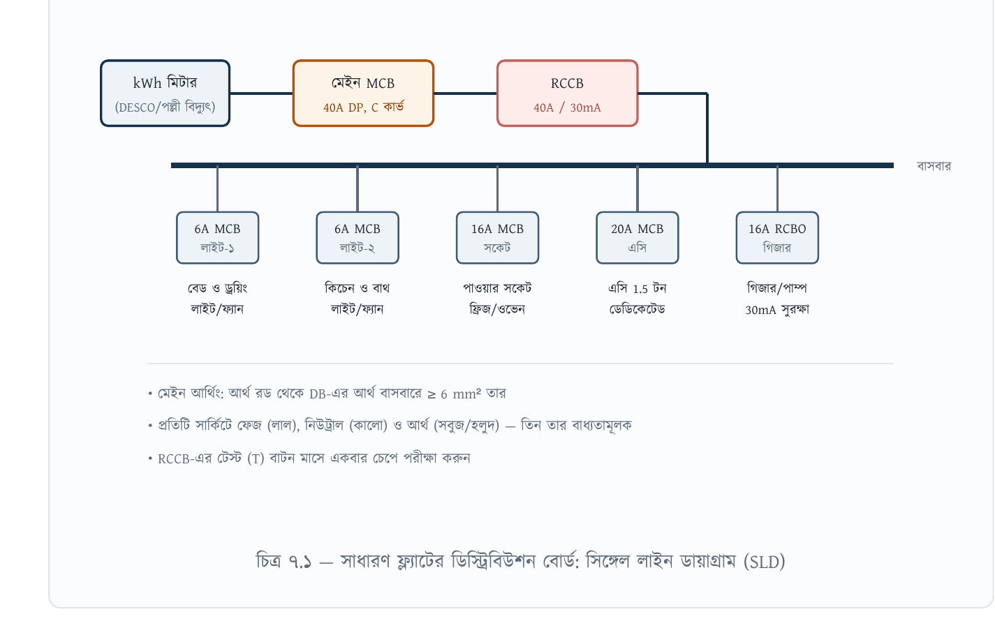
সতর্কতা: ব্রেকার ঘন ঘন ট্রিপ করলে কখনোই বড় রেটিংয়ের ব্রেকার লাগিয়ে “সমাধান” করবেন না — ব্রেকার ক্যাবলকে রক্ষা করে; বড় ব্রেকার মানে ক্যাবল পুড়ে আগুন লাগার ঝুঁকি। আগে ট্রিপের কারণ (ওভারলোড/লিকেজ/শর্ট) খুঁজে বের করুন।

৮. জেনারেল ইলেকট্রিশিয়ানের জন্য — নির্বাচন চেকলিস্ট
যেকোনো কাজে ব্রেকার কেনার আগে এই ৭টি বিষয় মিলিয়ে নিন:
প্যারামিটার | কী দেখবেন
১. রেটেড ভোল্টেজ (Ue) | 230V (সিঙ্গেল ফেজ) / 415V (থ্রি-ফেজ) — সিস্টেমের সাথে মিলতে হবে
২. রেটেড কারেন্ট (In) | IB ≤ In ≤ IZ সূত্র অনুযায়ী হিসাব করে
৩. পোল সংখ্যা | SP/DP/TP/TPN/4P — সার্কিটের ধরন অনুযায়ী
৪. ব্রেকিং ক্যাপাসিটি (Icu) | ফল্ট লেভেলের চেয়ে বেশি — বাসায় 6kA, কমার্শিয়ালে 10kA, ইন্ডাস্ট্রিতে হিসাব করে
৫. ট্রিপ কার্ভ | B (রেজিস্টিভ) / C (সাধারণ) / D (উচ্চ ইনরাশ)
৬. স্ট্যান্ডার্ড ও সার্টিফিকেশন | IEC 60898 (ঘরোয়া MCB) / IEC 60947-2 (ইন্ডাস্ট্রিয়াল); BSTI/CE মার্ক ও খাঁটি ব্র্যান্ড যাচাই
৭. লিকেজ সুরক্ষা | মানুষের সংস্পর্শে আসা সার্কিটে 30mA RCCB/RCBO; শুধু অগ্নি-সুরক্ষায় 100/300mA

সাধারণ ভুল — যা করবেন না
✗ লোড না মেপে “অনুমানে” বড় ব্রেকার লাগানো |  | ✗ RCCB বাদ দিয়ে শুধু MCB দিয়ে গিজার/পাম্পের লাইন
✗ নিউট্রাল ও আর্থ এক করে ফেলা — RCCB ভুয়া ট্রিপ করবে |  | ✗ মোটর সার্কিটে B কার্ভ MCB — স্টার্টিংয়েই ট্রিপ
✗ ব্রেকার টার্মিনালে ঢিলা সংযোগ — গরম হয়ে গলে যায় |  | ✗ নকল/নন-ব্র্যান্ড ব্রেকার — ফল্টে ভাঙতেই পারে না

৯. ইন্ডাস্ট্রিয়াল ইলেকট্রিক কন্ট্রোল

৯.১ মোটর সার্কিটের সুরক্ষা চেইন (DOL স্টার্টার)
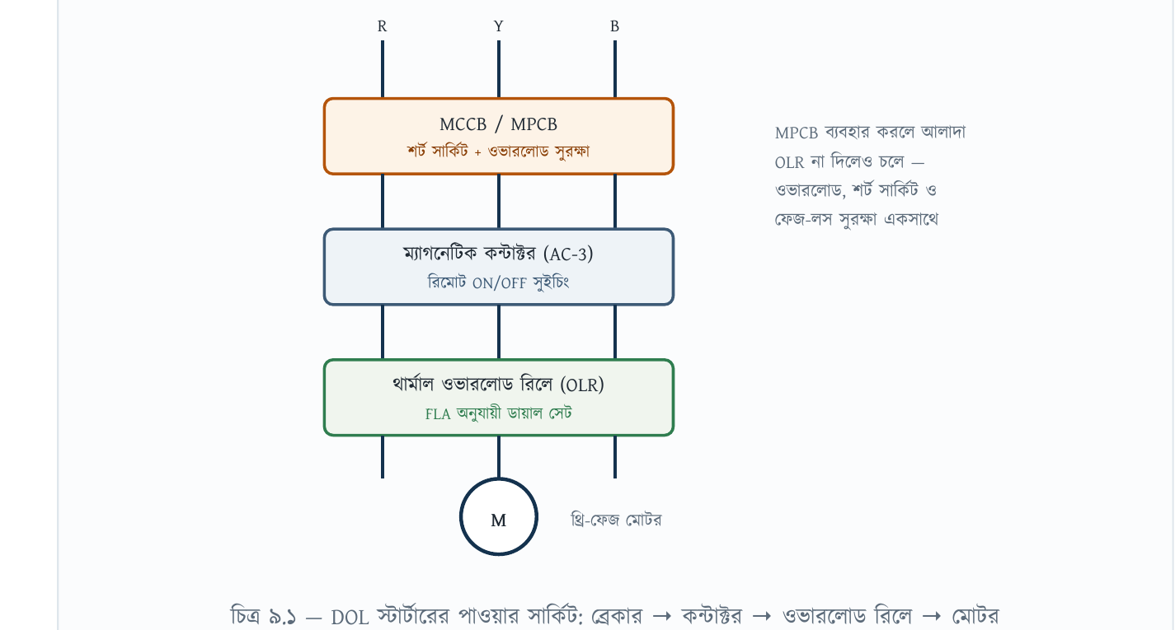

৯.২ মোটর অনুযায়ী ব্রেকার নির্বাচন টেবিল (415V, থ্রি-ফেজ)
মোটর | kW | আনুমানিক FLA | MPCB রেঞ্জ | কন্টাক্টর (AC-3)
1 HP | 0.75 | 1.6A | 1.6–2.5A | 9A
2 HP | 1.5 | 3.0A | 2.5–4A | 9A
3 HP | 2.2 | 4.3A | 4–6.3A | 9A
5 HP | 3.7 | 7.0A | 6–10A | 12A
7.5 HP | 5.5 | 10A | 9–14A | 18A
10 HP | 7.5 | 13.5A | 13–18A | 18A
15 HP | 11 | 20A | 17–23A | 25A
20 HP | 15 | 26.5A | 24–32A | 32A
30 HP | 22 | 39A | 32–40A | 50A
50 HP | 37 | 64A | MCCB + OLR | 80A
মানগুলো আনুমানিক — চূড়ান্ত নির্বাচনের আগে মোটরের নেমপ্লেট FLA ও ম্যানুফ্যাকচারারের কো-অর্ডিনেশন চার্ট (Type-2) মিলিয়ে নিন। 15 HP-এর বেশি মোটরে স্টার-ডেল্টা বা সফট স্টার্টার/VFD ব্যবহার করুন — স্টার্টিং কারেন্ট এক-তৃতীয়াংশে নেমে আসে।

৯.৩ ACB-এর মাইক্রো-প্রসেসর ট্রিপ সেটিং
সেটিং | নাম | কাজ
Ir | লং টাইম (ওভারলোড) | কন্টিনিউয়াস কারেন্ট লিমিট — সাধারণত (0.4–1.0) × In
Isd | শর্ট টাইম ডিলে | বড় ফল্টে সামান্য বিলম্বে ট্রিপ — ডাউনস্ট্রিম ব্রেকারকে আগে ট্রিপের সুযোগ দেয় (সিলেক্টিভিটি)
Ii | ইনস্ট্যান্টেনিয়াস | চরম শর্ট সার্কিটে বিলম্বহীন ট্রিপ
Ig | গ্রাউন্ড ফল্ট | আর্থ ফল্ট কারেন্ট শনাক্ত করে ট্রিপ

৯.৪ সিলেক্টিভিটি (ডিসক্রিমিনেশন)
ভালো ডিজাইনে ফল্টের সবচেয়ে কাছের ব্রেকারটিই ট্রিপ করে — পুরো কারখানা বন্ধ হয় না। এজন্য আপস্ট্রিম থেকে ডাউনস্ট্রিমে রেটিং ও টাইম-ডিলে ধাপে ধাপে সাজানো হয়।
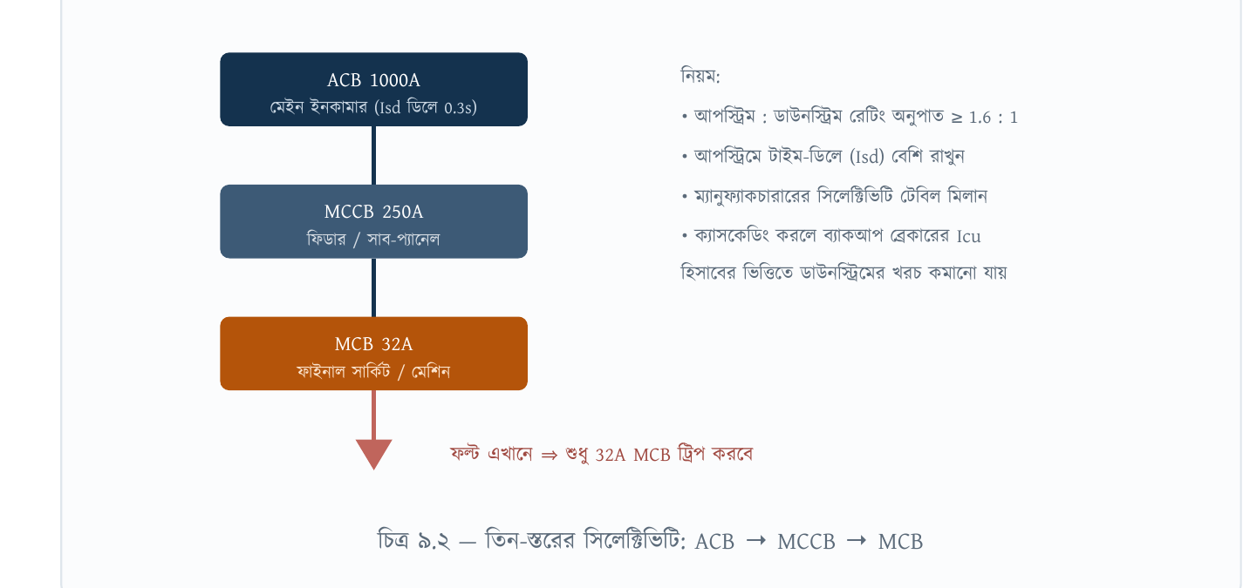

১০. DC সার্কিট ব্রেকার
সোলার প্যানেল, ব্যাটারি ব্যাংক, ইলেকট্রিক ভেহিকেল ও টেলিকম সিস্টেম বেড়ে যাওয়ায় DC সার্কিট ব্রেকার এখন অপরিহার্য। AC ও DC ব্রেকার দেখতে প্রায় একরকম হলেও ভেতরের নীতিতে বড় পার্থক্য আছে — AC ব্রেকার কখনোই DC সার্কিটে ব্যবহার করা যাবে না।

১০.১ কেন আলাদা DC ব্রেকার প্রয়োজন
AC কারেন্ট প্রতি সেকেন্ডে ৫০ বার শূন্যে নামে (Zero Crossing) — কন্টাক্ট খোলার সময় ঠিক এই শূন্য-মুহূর্তেই আর্ক নিজে থেকে নিভে যায়। কিন্তু DC কারেন্ট স্থির, কখনো শূন্যে নামে না — তাই আর্ক নিজে নেভে না, একটানা জ্বলতে থাকে এবং কন্টাক্ট গলিয়ে দিতে পারে।
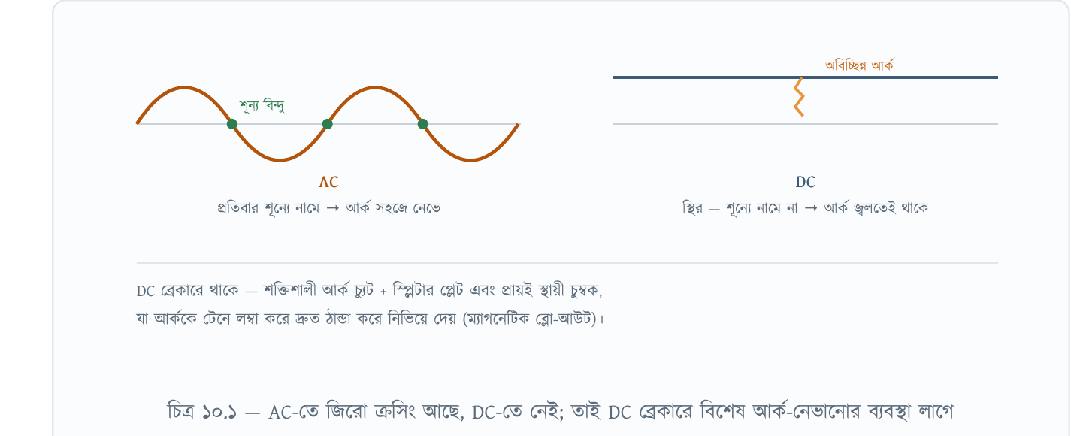
পোলারিটি: অনেক DC ব্রেকারে (+) ও (−) নির্দিষ্ট থাকে — ম্যাগনেটিক ব্লো-আউট ঠিক দিকে কাজ করার জন্য সংযোগ অবশ্যই লেখা পোলারিটি অনুযায়ী দিতে হবে। উল্টো দিলে আর্ক নিভবে না।

১০.২ কোথায় ব্যবহার হয়
সোলার PV সিস্টেম  প্যানেল স্ট্রিং থেকে চার্জ কন্ট্রোলার/ইনভার্টার পর্যন্ত DC লাইনে — সাধারণত 250/500/1000V DC রেটিং। |  | ব্যাটারি ব্যাংক / UPS  ইনভার্টার, ইউপিএস ও টেলিকম ব্যাটারির 12/24/48V DC বাসে সুরক্ষা ও আইসোলেশন।

EV চার্জিং ও যানবাহন  ইলেকট্রিক গাড়ি, ট্রেন, ট্রাম — উচ্চ ভোল্টেজ DC ট্র্যাকশন সার্কিট। |  | টেলিকম ও ডেটা সেন্টার  −48V DC পাওয়ার সিস্টেম, DC ডিস্ট্রিবিউশন প্যানেল।

১০.৩ ক্যালকুলেশন ও সাইজিং
DC-তে পাওয়ার ফ্যাক্টর নেই, তাই হিসাব সরল — শুধু পাওয়ার ভাগ ভোল্টেজ:
DC লোড কারেন্ট  I = P ÷ V  cosφ নেই — সরাসরি ভাগ |  | ব্রেকার রেটিং  In ≥ 1.25 × Iload  সোলারে শর্ট-সার্কিট (Isc) হিসাবে 1.25 গুণ নিন

উদাহরণ ১ — সোলার স্ট্রিং
১টি স্ট্রিং = ৮টি প্যানেল সিরিজে, প্রতিটি Vmp ≈ 37V, Isc ≈ 10A
স্ট্রিং ভোল্টেজ = 8 × 37 = 296V DC → ব্রেকার ভোল্টেজ রেটিং ≥ 500V DC
ব্রেকার কারেন্ট = 1.25 × 10 = 12.5A → 16A DC MCB, 500V DC

উদাহরণ ২ — ব্যাটারি–ইনভার্টার
3 kW ইনভার্টার, ব্যাটারি ব্যাংক = 48V DC, দক্ষতা η ≈ 0.9
I = 3000 ÷ (48 × 0.9) = 69.4A → In = 1.25 × 69.4 = 86.7A
নির্বাচন: 100A DC ব্রেকার, ≥ 125V DC রেটিং · ক্যাবল 25 mm² তামা
মূল নিয়ম: DC ব্রেকারের ভোল্টেজ রেটিং সিস্টেমের সর্বোচ্চ ভোল্টেজের সমান বা বেশি হতে হবে (এটাই AC-র চেয়ে সবচেয়ে বড় পার্থক্য)। শুধু কারেন্ট মিলিয়ে DC ব্রেকার বাছাই করা যাবে না — ভোল্টেজ রেটিং কম হলে ফল্টে আর্ক নিভবে না।

১১. রক্ষণাবেক্ষণ ও নিরাপত্তা
নিয়মিত রক্ষণাবেক্ষণ  - RCCB-এর টেস্ট বাটন — মাসে একবার  - টার্মিনাল টর্ক চেক — বছরে একবার  - থার্মাল স্ক্যান (ইন্ডাস্ট্রি) — লোডেড অবস্থায়  - ACB-এর কন্টাক্ট ও মেকানিজম সার্ভিসিং — ম্যানুয়াল অনুযায়ী  - ধুলা ও আর্দ্রতা থেকে DB পরিষ্কার রাখা |  | কাজের সময় নিরাপত্তা  - কাজের আগে লকআউট-ট্যাগআউট (LOTO)  - ভোল্টেজ টেস্টার দিয়ে ডেড নিশ্চিত করা  - ইনসুলেটেড টুলস ও PPE ব্যবহার  - ট্রিপ হওয়া ব্রেকার কারণ না জেনে বারবার ON করবেন না  - লাইভ প্যানেলে একা কাজ করবেন না

দ্রুত রেফারেন্স — এক নজরে
সিঙ্গেল ফেজ: I = P ÷ (V × cosφ) |  | থ্রি-ফেজ: I = P ÷ (1.732 × V × cosφ)
ব্রেকার সাইজ: In ≥ 1.25 × IB |  | সমন্বয়: IB ≤ In ≤ IZ
ফল্ট লেভেল: ISC = IFL ÷ (Z% ÷ 100) |  | শক সুরক্ষা: 30mA RCCB/RCBO
বাসা: MCB 6kA · C কার্ভ স্ট্যান্ডার্ড |  | মোটর: MPCB / D কার্ভ + কন্টাক্টর + OLR

এই গাইডের মান ও টেবিলগুলো IEC স্ট্যান্ডার্ড এবং বাংলাদেশের প্রচলিত 220V/415V, 50Hz সিস্টেম অনুযায়ী সাধারণ নির্দেশনা। বড় ইনস্টলেশনের চূড়ান্ত ডিজাইনে অভিজ্ঞ প্রকৌশলীর অনুমোদন ও স্থানীয় বিধি (BNBC) অনুসরণ করুন।

